2025年贵阳市第二批科技创新券
操作手册

一、企业申领
本批次创新券发放对象为贵阳市申报2025年度高新技术企业的企业，用于支持企业开展与高企申报相关的科技创新活动。企业通过贵商易平台-科技云专区-科技创新券板（https://market.guishangyi.cn/service/ticketIndex2025）申领创新券。

1.1申领前置条件
开始申领科技创新券前，请确保当前企业已在科技云专区完成“企业信息填报”方可申领，若企业暂未完成科技云专区“企业信息填报”，系统则会提示当前企业暂未完成填报，可点击去填报按钮直接前往企业信息填报系统进行填报，在填报信息审核通过后，即可进行科技创新券申领。
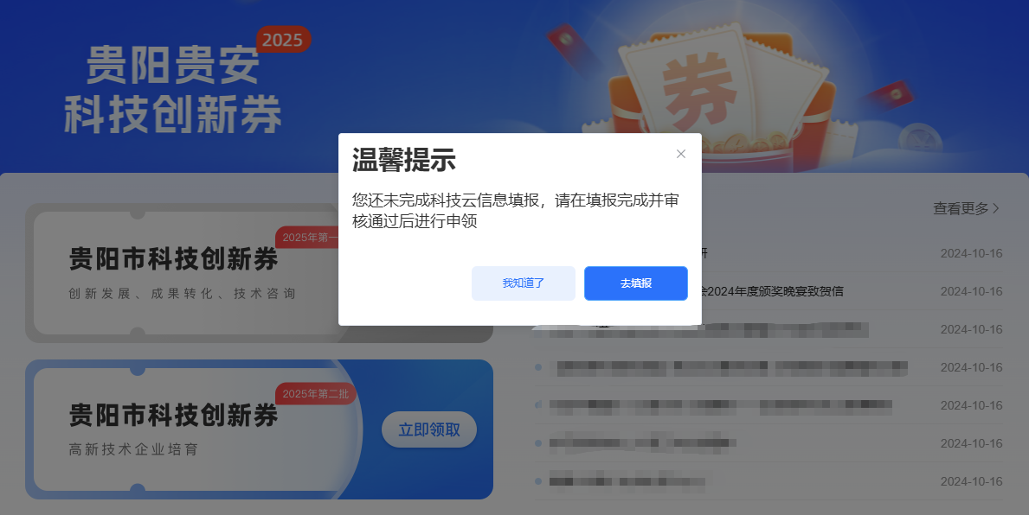

1.2开始申领
点击立即领取按钮，即可进入2025第二批科技创新券申领表单页面，在选择企业注册地以及上传加盖公章的信息真实性承诺书，点击提交审核，即可提交申领审核。
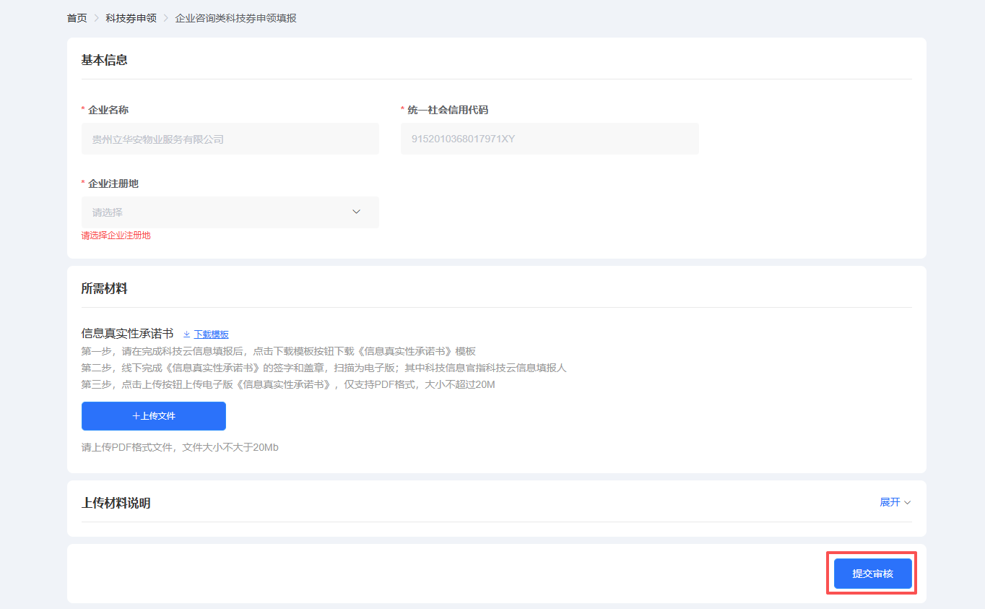

1.3领取成功
在提交申领审核后，等待申领审核通过，页面按钮变为领取成功，即可通过左上角个人中心-我的优惠券入口，进入账户券包查看已领取的科技创新券。
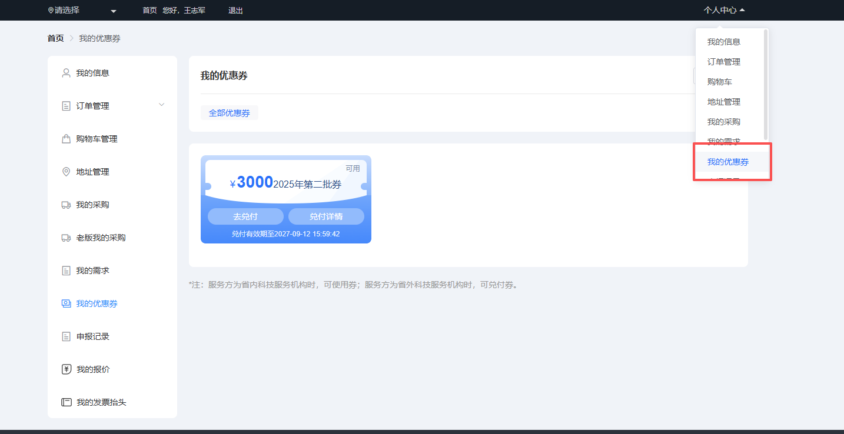

二、申请兑付
在企业申领成功后，可在券包内查看已领取的科技创新券，并通过去兑付按钮进行兑付申请提交。
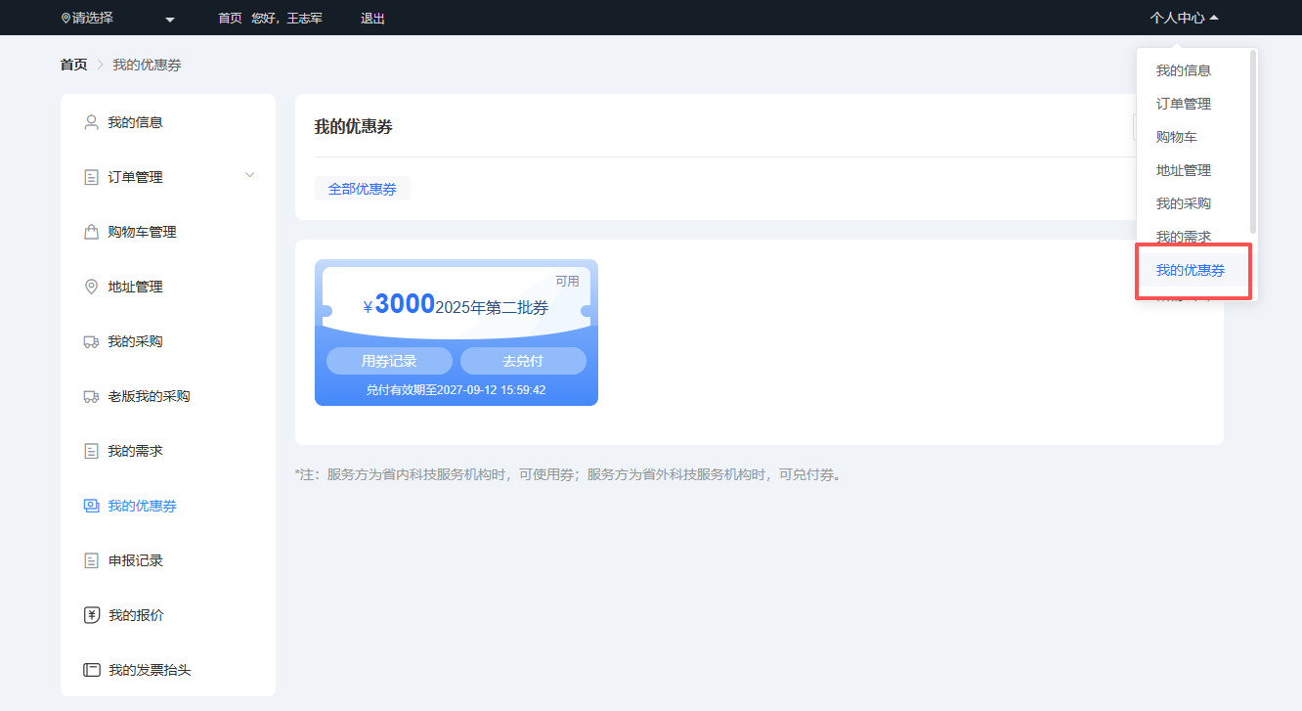

2.1提交兑付审核
通过券包中，点击2025第二批科技创新券券面中的去兑付按钮，可进入科技创新券兑付表单页面，填写表单完成后，系统将自动计算当前合同可兑付额度，点击提交审核即可成功提交兑付审核。
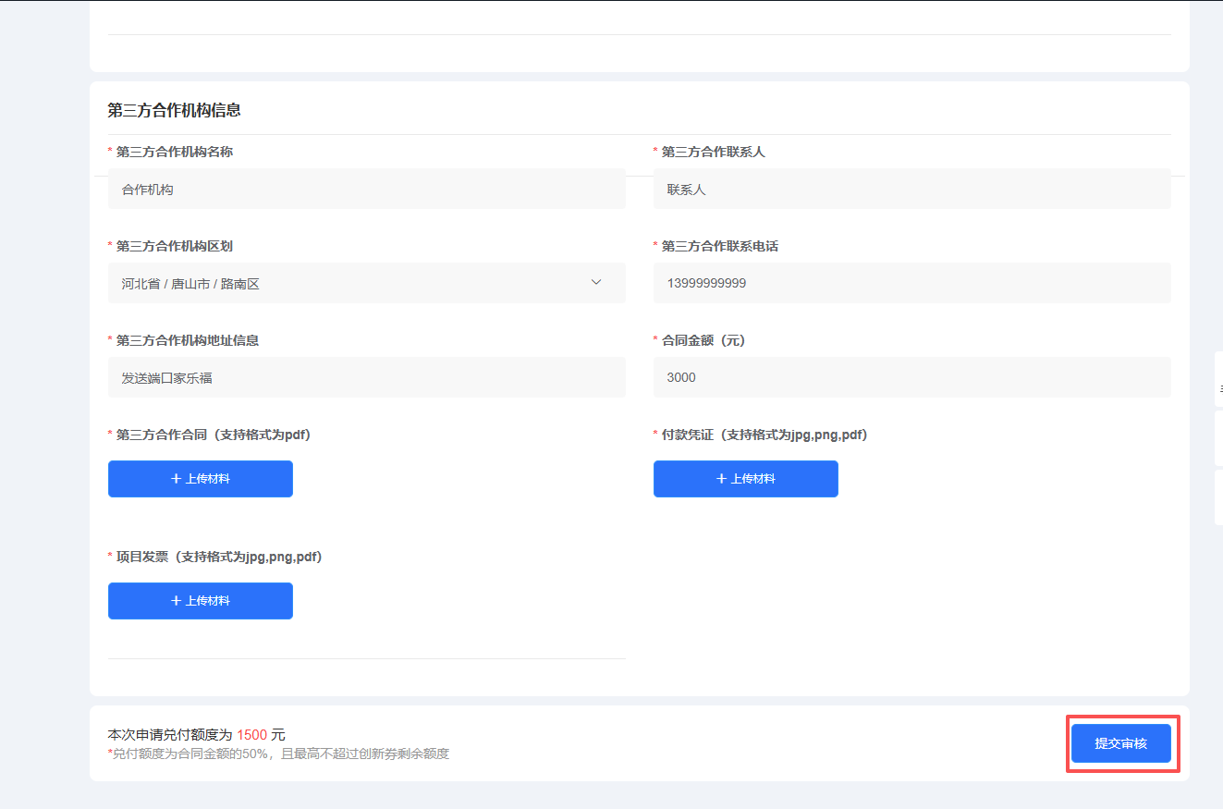

2.2兑付审核拒绝
通过科技创新券券面中的用券记录，可查看当前科技创新券额度、剩余金额以及申请兑付记录，若兑付记录状态为“初审拒绝”或“复审拒绝”，则当前兑付申请无法重新提交，只能重新发起新的兑付，可通过兑付记录展开按钮查看兑付审核记录，查看拒绝理由。
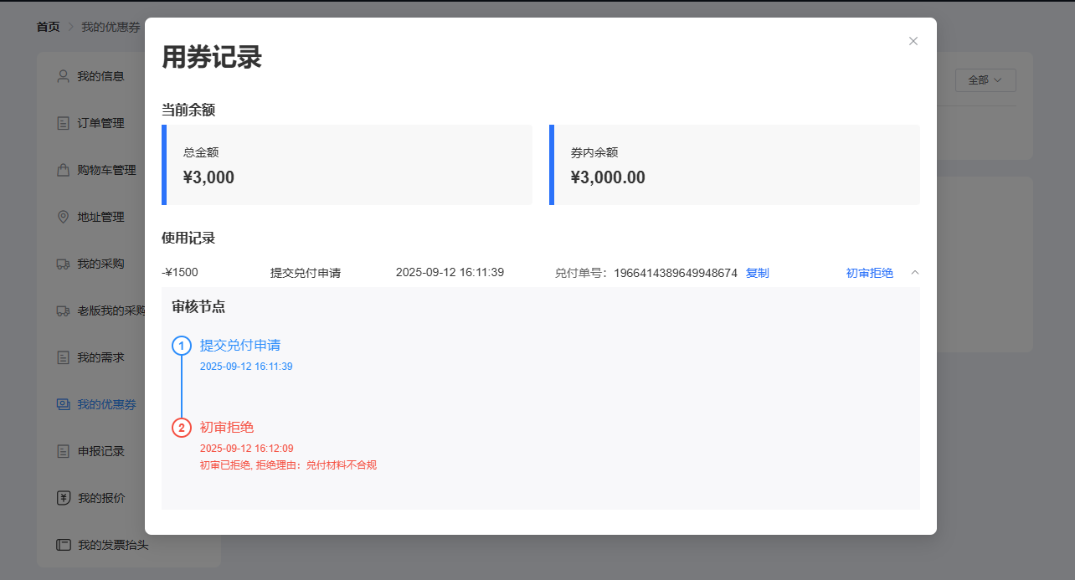

2.3兑付审核驳回
若兑付记录状态为“初审驳回”或“复审驳回”，则可点击兑付记录中的重新提交按钮进行修改，在修改完成后点击提交审核，即可将当前兑付重新提交至后台审核（若为复审驳回后重新提交，兑付记录需要重新进入初审状态）。
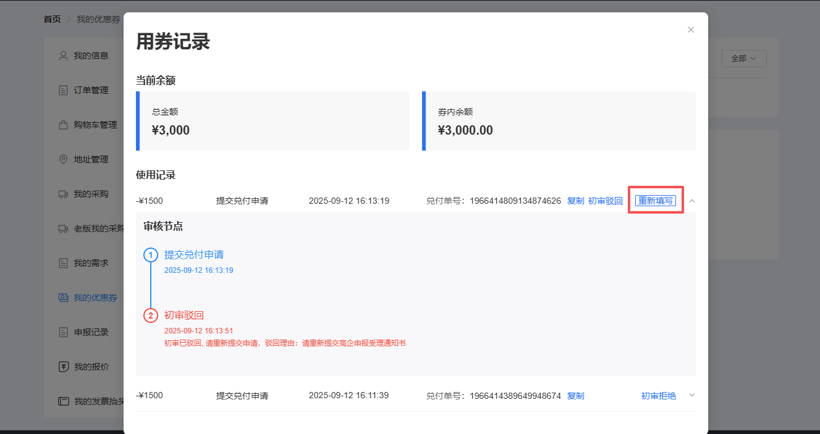

2.4兑付审核通过
若兑付记录状态为“复审通过”，即代表当前兑付记录已审核完成，兑付审核已通过。


